Injection

Création du projet et configuration
Arrêter Tomcat.
Click-droit sur BaseJSF puis Copy.
Renommer : Lab4
Changer comme suit le fichier pom.xml
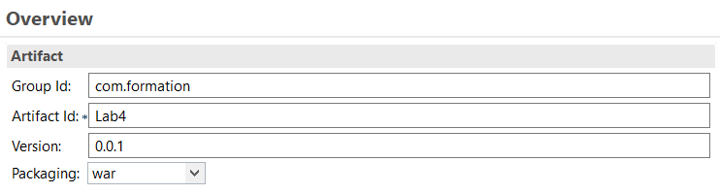
Ajouter les dépendances suivantes dans le fichier pom.xml:
<!-- javaee-web-api -->
<dependency>
<groupId>javax</groupId>
<artifactId>javaee-web-api</artifactId>
<version>8.0</version>
<scope>provided</scope>
</dependency>
<!-- cdi-api -->
<dependency>
<groupId>javax.enterprise</groupId>
<artifactId>cdi-api</artifactId>
<version>2.0</version>
<scope>provided</scope>
</dependency>
<!-- weld-servlet -->
<dependency>
<groupId>org.jboss.weld.servlet</groupId>
<artifactId>weld-servlet</artifactId>
<version>2.4.4.Final</version>
</dependency>

Navigation du site

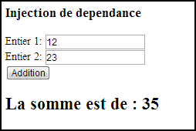

Structure du projet

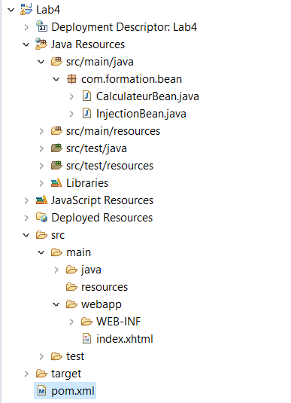

Code source

CalculateurBean.java

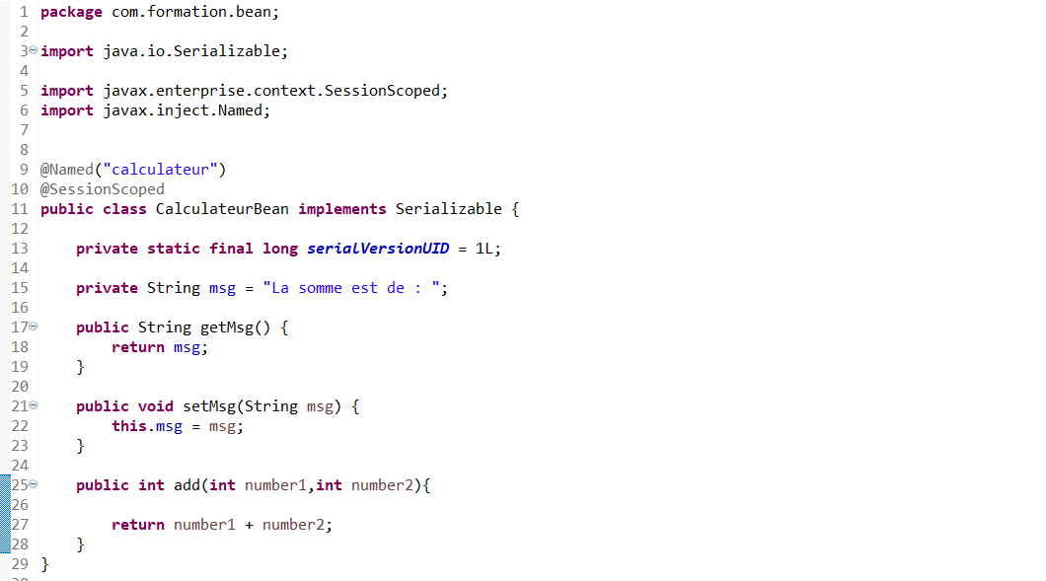

InjectionBean.java

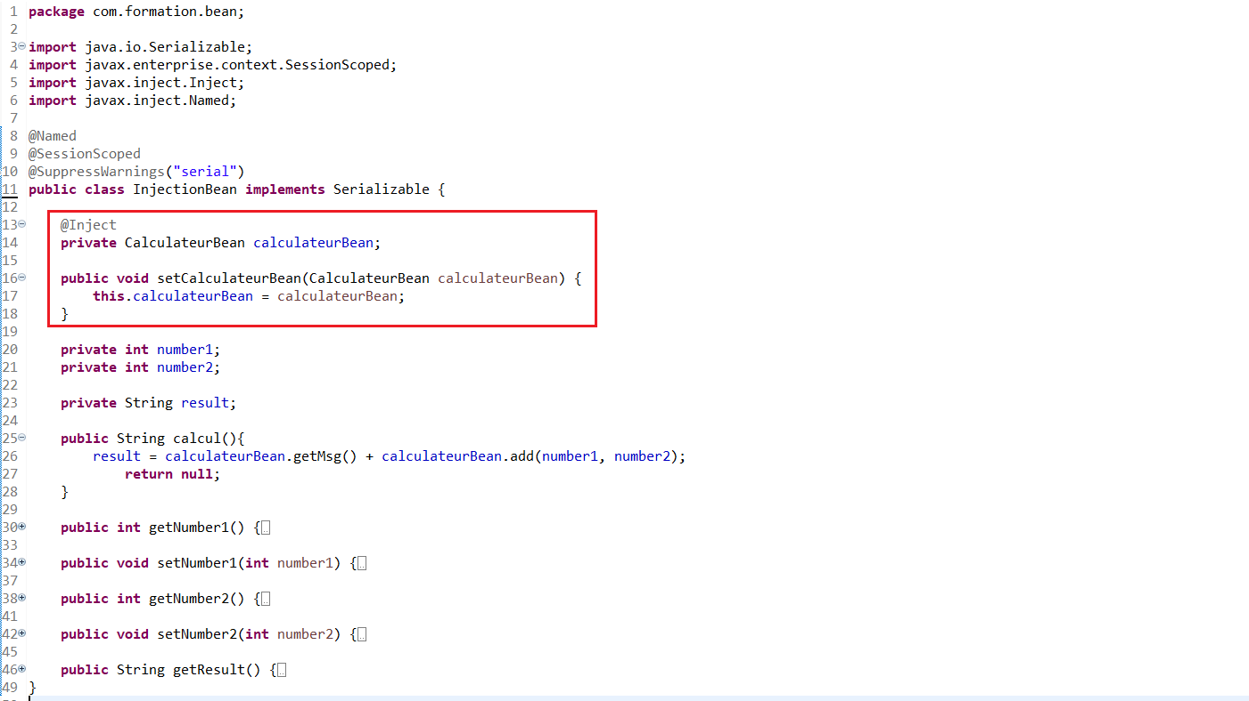

Les pages

Completer le code en rouge

index.xhtml
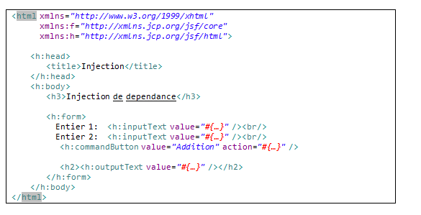

Solution

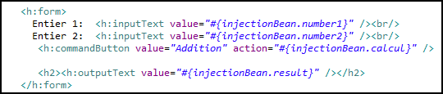

Tester

